Atrelamento de assessoria.

Recebemos o pedido de atrelamento por e-mail, o pedido pode vir pela assessoria ou pelo comercial.
Junto ao pedido deve vir em anexo a carta de nomeação, conforme abaixo:
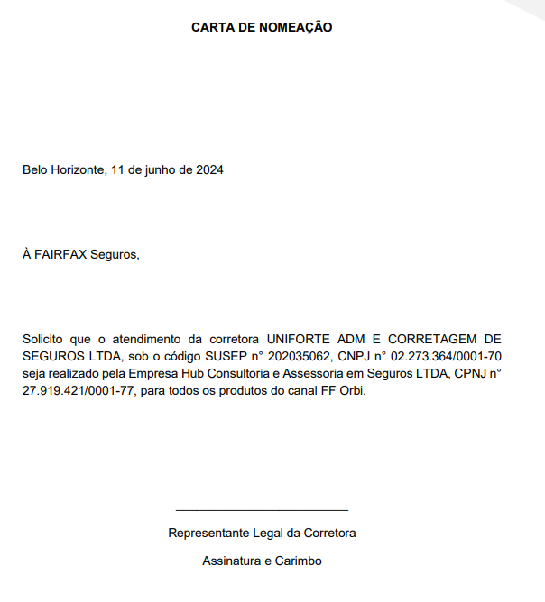
Primeiro passo é avaliar se a corretora possui cadastro conosco consultando pelo CNPJ junto o JOIN.
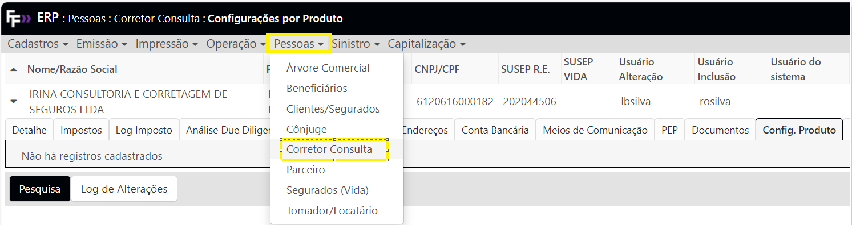
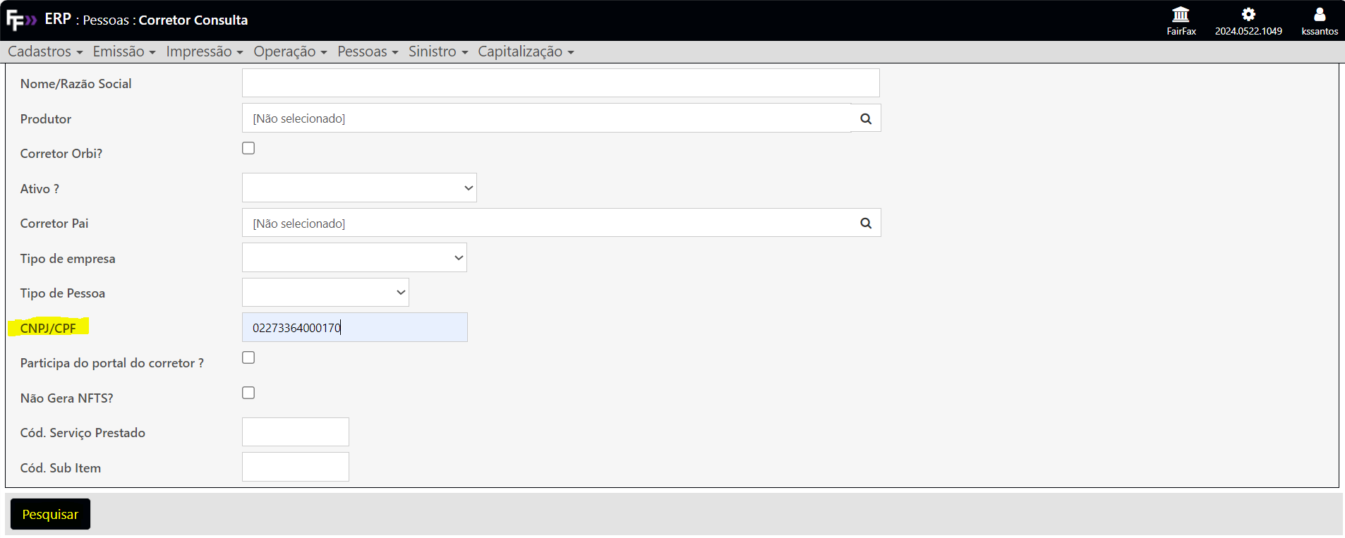
Caso a pesquise retorne com os dados de uma corretora, será necessário confirmar os produtos cadastros, caso não tenha os produtos cadastros a corretora ainda não possui cadastro ativo junto ao Place.
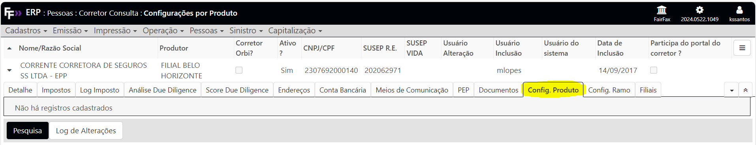
Para os casos que a corretora não possui cadastro, deve-se orientar que realize o cadastro junto a plataforma.
Para os casos que possuem os produtos cadastrados deve se encaminhar o pedido de autorização de atrelamento ao comercial pelo e-mail comercialvarejo@fairfax.com.br.
Após aprovação do comercial deve-se encaminhar o pedido de atrelamento para corretor.cadastro@fairfax.com.br.
Com o atrelamento efetuado, deve-se comunicar a assessoria.

